SENA

PROYECTO TECNOLOGO

RAFAEL LEONARDO ALVARADO ESCOBAR

KAROLL ANDREY BUITRAGO AGUILAR

TITULO

DOCUMENTO BORRADOR

FICHA: 2004049

OBJETIVO GENERAL.

El cliente solicita desarrollar un aplicativo que permita suplir necesidades

Administrativas, Contables y que explote el mercado actual de las compras en

línea para de esta manera maximizar Sus posibilidades de divulgación “publicidad”

y ventas online, teniendo en cuenta que el personal Que va a manipular el o los

aplicativos son usuarios con conocimientos básicos en informática.

OBJETIVOS ESPECIFICOS

1. Mediante el desarrollo el cliente puede llevar un control básico de las

actividades económicas realizadas tanto de las actividades presenciales como de las actividades realizadas online con el aplicativo.

1. El cliente puede llevar el control acerca de los temas de los empleados, inventarios, consolidados de información, control de gastos fijos y variables.
2. El cliente requiere una página que permita validar el portafolio de productos para que se puedan realizar las compras de los mismos dependiendo de su disponibilidad. La pagina permite que el usuario agregué productos con su usuario y llevar un control de lo que va a comprar, adicionalmente el usuario puede generar pagos no presenciales mediante PSE y cupones bancarios.

Justificación Planteamiento

del problema

Se necesita una plataforma web que pueda genera(r) ventas(,) facilitar procesos y logre posicionar la marca, teniendo en cuenta lo importante que es el márquetin y la publicidad en el mudo de hoy en día(,) y el gran alcance que tiene el internet para difundir información se decide crear una página web para la venta de los productos del cliente, de esta manera podría elevar sus ventas exponencialmente además de contar con módulos dentro de la pagina(á) para facilitar controles administrativos y contables logrando a si llevar un control más preciso de su empresa y agilizando las tareas en lo que a encuadre de cuentas y búsqueda de datos se refiere, también se pueden disminuir el numero de errores y podría disminuir el personal requerido .

Alcance del proyecto

La primera etapa del proyecto será para la identificación y solución de problemas o errores en el software se establecerán requerimientos del sistema y dará a conocer el resultado final al cliente, luego de esto se dará la respectiva capacitación del software.

Técnicas Aplicadas de levantamiento de

información

Método de Entrevista

-se le solicito al cliente indicar que esperaba del proyectó y su respuesta fue.

Quiero una página que sea atractiva a la vista, que tenga un catálogo de productos que sea clara a

la vista de los clientes, que cada producto tenga su propia imagen y se despliegue un breve

información del producto con el costo, quiero que la pagina integre las redes sociales, la pagina

debe tener diferentes secciones entre las cuales debe tener la información de la micro empresa,

la sección de los productos y una portada.

Se podría usar una paleta de colores referentes al negro y al blanco ya que la imagen que

representa la micro empresa es blanco con negro, claramente que la pagina abra rápida y que en

el momento de navegar no muestre trabas y en todo el recorrido del usuario no resulte

empalagosa o que canse la visión. La página debe tener un logo en la parte superior donde está la

pestaña del navegador, tiene que funcionar de manera correcta en todos los navegadores,

preferiblemente que se pueda usar en cualquier equipo, es decir que la pagina no resulte tan

pesada para los computadores antiguos, adicionalmente que claramente para un usuario normal

la navegación por todo el sitio sea intuitiva, si es posible en el momento que sea posible adicionar

videos o animaciones se pueda hacer.

Que el cliente pueda revisar el precio de los productos y que pueda ir adicionando lo productos

que desea y se le vaya desglosando los precios de cada uno él con IVA etc. Que el cliente pueda

llenar un formulario para poder generar la compra o que se pueda poner en contacto, puede ser

por medio de un correo que puede ser generado automáticamente una vez realizado la compra y

que el cliente pueda tener un historial de compras, por lo que tiene que tener un login de los

normales que ya se implementan en todas las paginas, que si en algún momento hay algún

descuento y el cliente lo acepte se le pueda informar de descuentos disponibles, una de la

pestañas es la de cliente y esta se debe poder modificar por el cliente, en los datos básicos en el

momento que se requiera, se podría ver la posibilidad de que también se tenga la página en inglés

en algún momento y por último que cada cliente pueda dejas algún comentario y calificar los

productos que hayan comprado.

Método de cuestionario

1. Nombre: Carlos Castro

2. Puesto: Creador del emprendimiento

3. ¿Cuáles son sus principales responsabilidades?: generar los productos a vender

4. ¿Qué entregables o productos produce?: productos textiles

5. ¿Para quién?: Todo tipo de cliente

6. ¿Cómo determine el éxito en lo que hace?: Por ingresos y satisfacción de los clientes

7. ¿Qué problemas interfieren con sus éxitos?: la comunicación para atraer nuevos clientes

8. ¿Qué tendencias? Si las hay. ¿Contribuyen a hacer su trabajo más fácil o difícil? N/A

9. ¿Hay problemas de (en caso particular puede ser administración de inventarios) para los

cuales carece usted de soluciones adecuadas?: si hay algunos problemas con ello, pero tal vez

no lo veo tan necesario, uno que si podría ser verificable es algo que me ayude con la parte

contable.

10. ¿Cómo le gustaría que se resolviera?: puede generarse un apartado para la parte de

administración de insumos y de la parte contable.

11. ¿Quiénes son los usuarios? Serian 3 usuarios. el cliente, yo que soy el administrador y una

persona más que podría revisar algunos temas en el momento de ver los clientes y para

generar los productos

12. ¿Cada dependencia u organismo, depende de una misma delegación? si

13. ¿Cuál es su nivel educativo? Bachiller

14. ¿Tiene los usuarios experiencia con aplicación informática? La normal soy un usuario del

común.

15. ¿Qué plataformas se utilizan para estas aplicaciones? Plataformas móviles y de escritorio

16. ¿Cuáles son sus planes futuros con respecto a plataformas? La idea principal es que me

genere mayor ingresos y oportunidades de venta, una vez verificada la eficacia del sistema se

irán generando nuevos requisitos.

17. ¿Cuáles son sus expectativas con respecto a la facilidad de uso de esta aplicación? Que la

aplicación sea cómoda, visualmente atractiva e intuitiva.

18. ¿Cuáles son sus expectativas con respecto al tiempo de entrenamiento? Máximo se podría

realizar en una semana.

19. Qué importancia le daría usted a esta aplicación?

Inicialmente poca, ya que nunca he usado este tipo de herramientas y no se cuales son los

resultados de estas implementaciones.

20. Quienes necesita esta aplicación en su organización?

Por el momento solo lo usaría yo y la persona más cercana en la empresa que es mi mano

derecha

21. ¿Cuántos de estos tipos de usuarios utilizaría la aplicación? Serian tres tipos de usuarios,

uno sería el cliente, otro seria yo como el administrador, por último, mi mano derecha seria el

coadministrador

22. ¿Cuáles son sus expectativas sobre la confiabilidad de la aplicación??? ¿Cuáles son sus

expectativas sobre la capacidad (rendimiento) de la aplicación?

Ya que tendría alguna información importante como el tema de facturación y datos de los

cliente, y claramente que el rendimiento sea el mayor posible.

23. ¿Dará Ud. Soporte a la aplicación? ¿Lo hará alguien más? Daria un soporte muy básico ya

que no se de sistemas, podría contratar a alguien que le de soporte.

24. ¿Cuáles son los requerimientos de seguridad?

Debe cumplir con algunos estándares básicos para poder certificar la seguridad de los clientes

25. ¿Hay requerimientos especiales de licenciamiento? No

Mapa de procesos

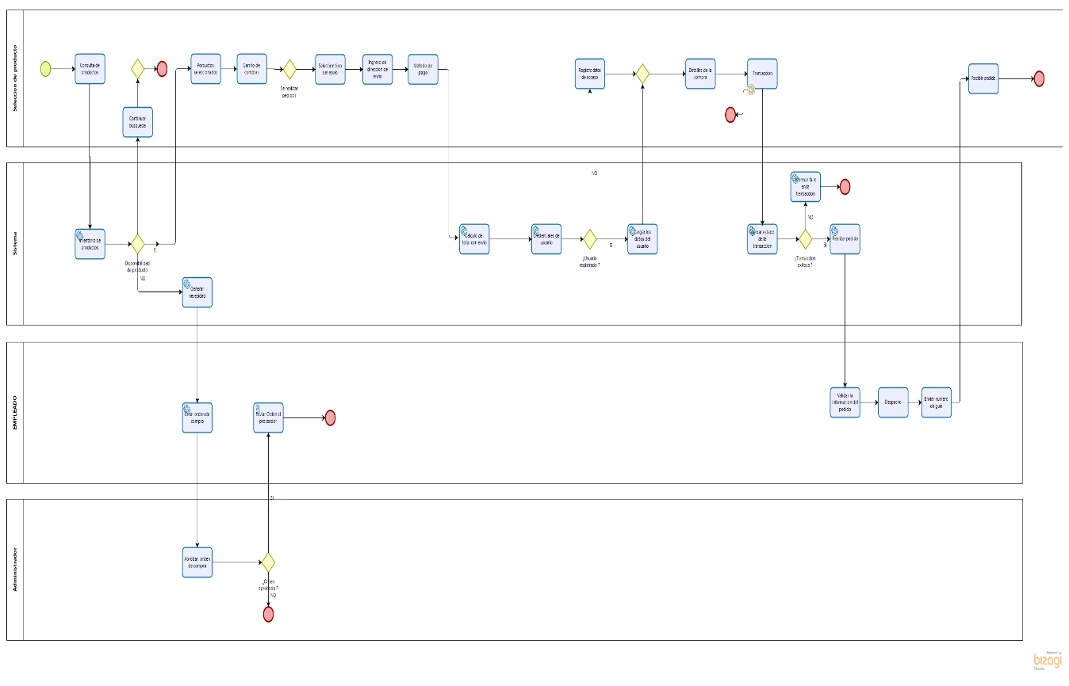

Informe de Requerimientos

Requerimientos funcionales

* La página web cumplirá con los requisitos para que se pueda visualizar desde cualquier navegador
* En la página principal estarán los hipervínculos a las redes sociales, también estarán los menús de la información de la empresa, un catálogo de productos y la portada.
* Cuando se ingrese al campo de cátalo la página deberá mostrar una descripción del producto, que cada producto tenga su propia imagen y se despliegue la información del costo.
* El cliente podrá agregar productos y la pagina llevará el total con el IVA
* Para la compra de productos habrá un formulario donde se diligencien los datos del cliente correo, ciudad, dirección, teléfono, celular y método de pago
* El cliente tendrá un login con el campo usuario y clave, por medio de este método se almacenará el historial de compras y se enviará información de ofertas al cliente.
* Cuando el cliente ingrese sus credenciales tendrá la opción de modificar o actualizar sus datos.
* los clientes que tengan usuario creado en la página tendrán la opción de dejar comentarios en los productos adquiridos.
* la página deberá estar disponible en inglés.
* El sistema deberá tener un sistema de cifrado de datos

Requerimientos no funcionales

* La página tendrá una paleta de colore en blanco y negro de acuerdo al logo
* EL logo de la página estará ubicado en la parte superior donde se muestran las pestañas del navegador
* La aplicación web debe poseer un diseño “Responsive” a fin de garantizar la adecuada visualización en múltiples computadores personales, dispositivos tableta y teléfonos inteligentes.
* La página tendrá una interfaz gráfica intuitiva y fácil de manejar para los usuarios
* Se creará un usuario administrador para administrar la página y un usuario con permisos para ver clientes, modificar productos y precios.
* El tiempo de capacitación no deberá superar una semana
* El soporte puede ser brindado por el equipo o un tercero.

Casos de Uso

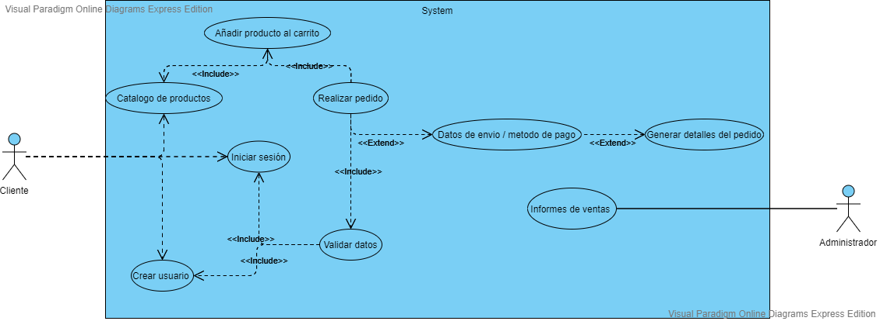

|  |  |
| --- | --- |
| **Formato Casos de Uso Extendido** | |
| **Objetivos:** | Facilitar el posicionamiento de la marca y aumentar las ventas |
| **Descripción:** | El presente proyecto pretende implementar mediante una aplicación web una tienda online para la venta de los productos de la marca y generar informes contables |
| **Actores primarios:** | Cliente, administrador |
| **Actores secundarios:** |  |
| **Entradas:** | El cliente puede registrarse en la pagina o si ya se encuentra registrado puede acceder a su usuario puede enviar los productos seleccionados al carrito de compras cunado se decida realizar la compra se mostrará el método de pago |
| **Salidas:** | Una vez realizada la compra el sistema mostrará los detalles del pedido, el administrador podrá generar informes de las ventas |
| **Activador:** | Selección del cliente |
| **Condiciones previas** | *Validar existencia en el inventario* |
| **Secuencia principal** | El cliente revisara el catálogo los productos serán enviados al carrito de compras luego se le pedirán los datos del pedido una vez completada esto se generaron los detalles del pedido |
| **Post-condición si éxito:** | Se enviarán todos los datos del pedido al correo del cliente |
| **Post-condición si fallo:** | Si la transacción no es exitosa se enviará en mensaje de error al cliente |

Diagrama de Gantt: Cronograma

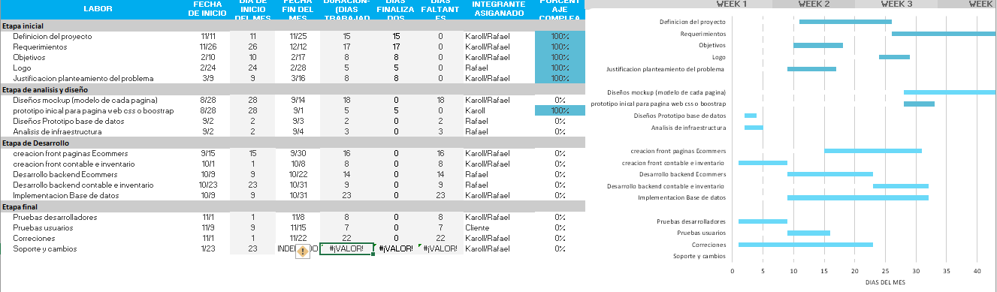

Diagrama de clases

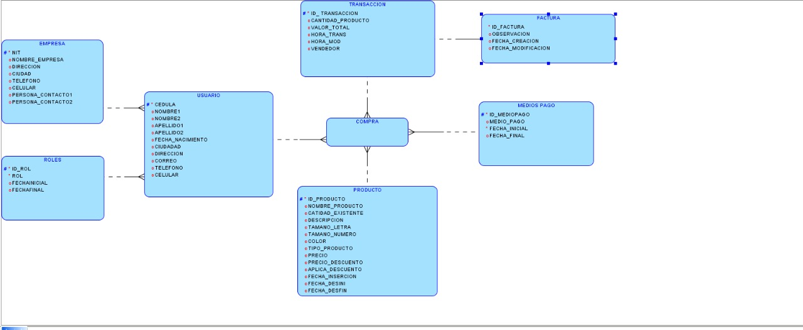

Prototipo

